VinAnalytics Group
Plataforma de Inteligencia Vitivinícola
Nombre: Mario Castro Coello
Curso: Construcción De Software “A”
Docente: Vicuña Pino Ariosto Eugenio
DOCUMENTACIÓN ESTRATÉGICA DEL SISTEMA
Los Datos como Activo Estratégico para la Generación de Valor
Link del video:
Link del GitHub:

1. DIAGRAMA DE LA BASE DE DATOS DE LA APLICACION
VinAnalytics utiliza StarRocks como motor OLAP columnar. El esquema implementa el modelo estrella (Star Schema): una tabla de hechos central (fact_resenas) rodeada de seis dimensiones. Además, existen tablas operacionales para autenticación, auditoria y funcionalidades futuras.
Tabla de Hechos — fact_resenas
DUPLICATE KEY(id_resena) | ENGINE=OLAP | DISTRIBUTED BY HASH(id_resena) BUCKETS 10 | 308,724 filas
Campo | Tipo | Clave | Descripcion
id_resena | INT | PK | Identificador unico de la resena
points | INT NOT NULL |  | Puntuacion del catador (80-100)
price | DECIMAL(10,2) |  | Precio en dolares USD
title | VARCHAR(500) |  | Titulo/nombre completo del vino
designation | VARCHAR(300) |  | Designacion especifica de la parcela
description | VARCHAR(1000) |  | Texto de la resena del catador
region_2 | VARCHAR(150) |  | Sub-region geografica
id_pais | INT | FK | Referencia a dim_pais
id_variedad | INT | FK | Referencia a dim_variedad
id_bodega | INT | FK | Referencia a dim_bodega
id_provincia | INT | FK | Referencia a dim_provincia
id_region | INT | FK | Referencia a dim_region
id_catador | INT | FK | Referencia a dim_catador

Tablas de Dimension — dim_*
PRIMARY KEY(<pk>) | ENGINE=OLAP | DISTRIBUTED BY HASH(<pk>) BUCKETS 3 | Modelo upsert
dim_pais | 44 paises
id_pais | INT
nombre | VARCHAR(100)

dim_bodega | 16,756 bodegas
id_bodega | INT
nombre | VARCHAR(200)

dim_catador | Catadores
id_catador | INT
nombre | VARCHAR(150)
twitter | VARCHAR(100)

dim_region | Regiones
id_region | INT
nombre | VARCHAR(150)

dim_provincia | Provincias
id_provincia | INT
nombre | VARCHAR(150)

dim_variedad | 708 variedades
id_variedad | INT
nombre | VARCHAR(150)
Tablas Operacionales

usuarios_sistema | PRIMARY KEY(id) | Autenticacion y roles
id | INT PK
username | VARCHAR(50) UNIQUE
password_hash | VARCHAR(255)
rol | VARCHAR(20) — admin|analista|gerente
activo | BOOLEAN
created_at | DATETIME
auditoria | DUPLICATE KEY(id) | Log inmutable de acciones
id | INT PK
usuario | VARCHAR(50)
rol | VARCHAR(20)
accion | VARCHAR(100) — LOGIN|ETL|BACKUP|...
detalle | VARCHAR(1000)
ip | VARCHAR(50)
fecha | DATETIME

favoritos (Fase 3) | PRIMARY KEY(id) | Vinos guardados por usuario
id | INT PK
user_id | INT FK
id_resena | INT FK
created_at | DATETIME

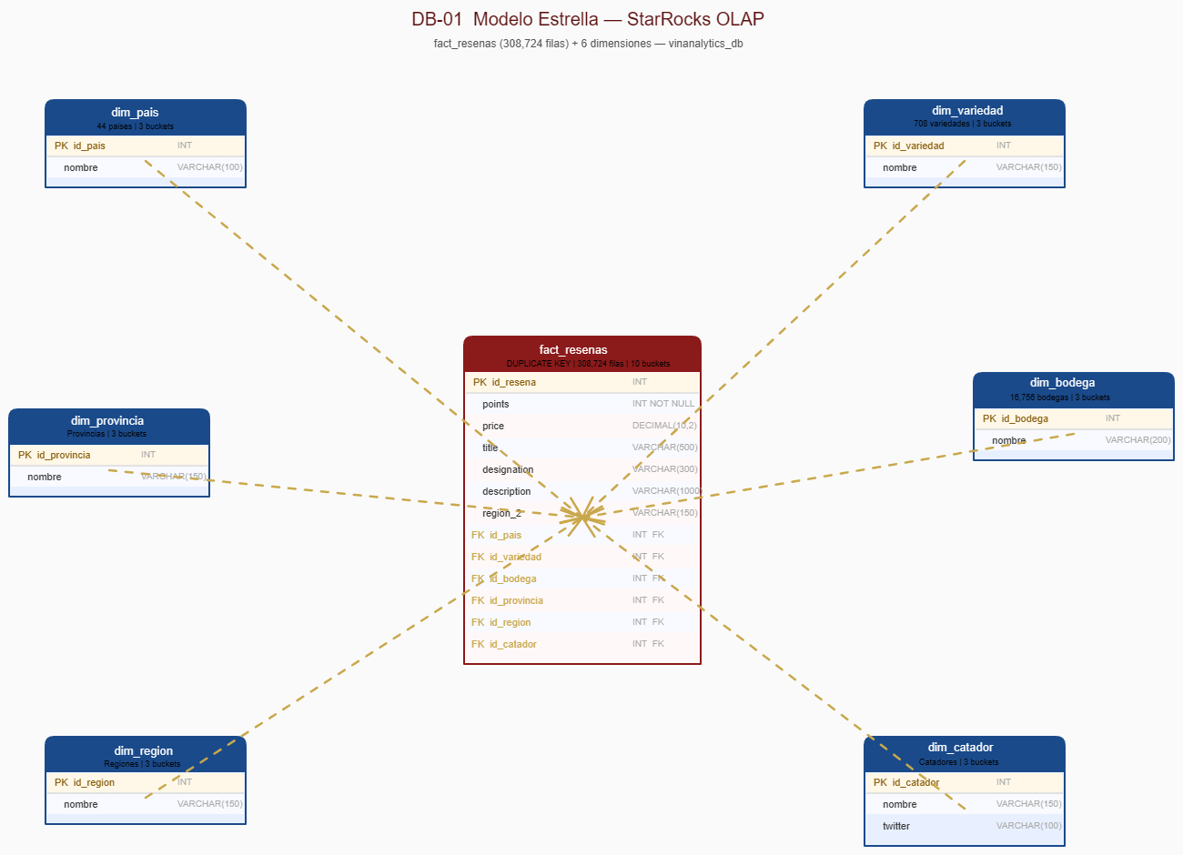
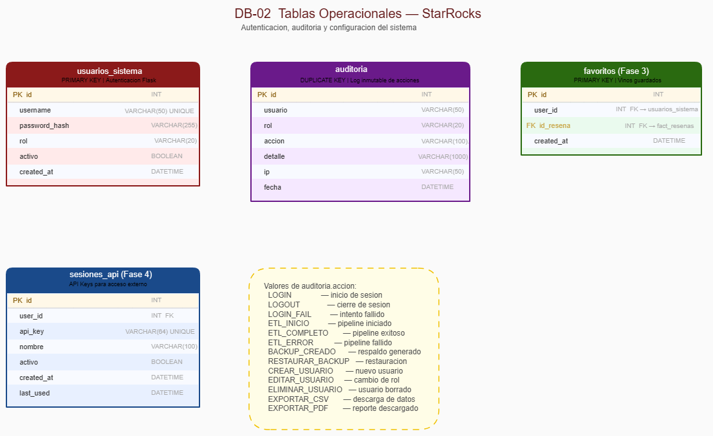

2. DIAGRAMA DE CASOS DE USO DEL SISTEMA
El sistema VinAnalytics cuenta con cuatro actores principales: Visitante Publico (sin autenticación), Analista de Datos, Gerente y Administrador. A continuación, se presenta la matriz actor-caso de uso.
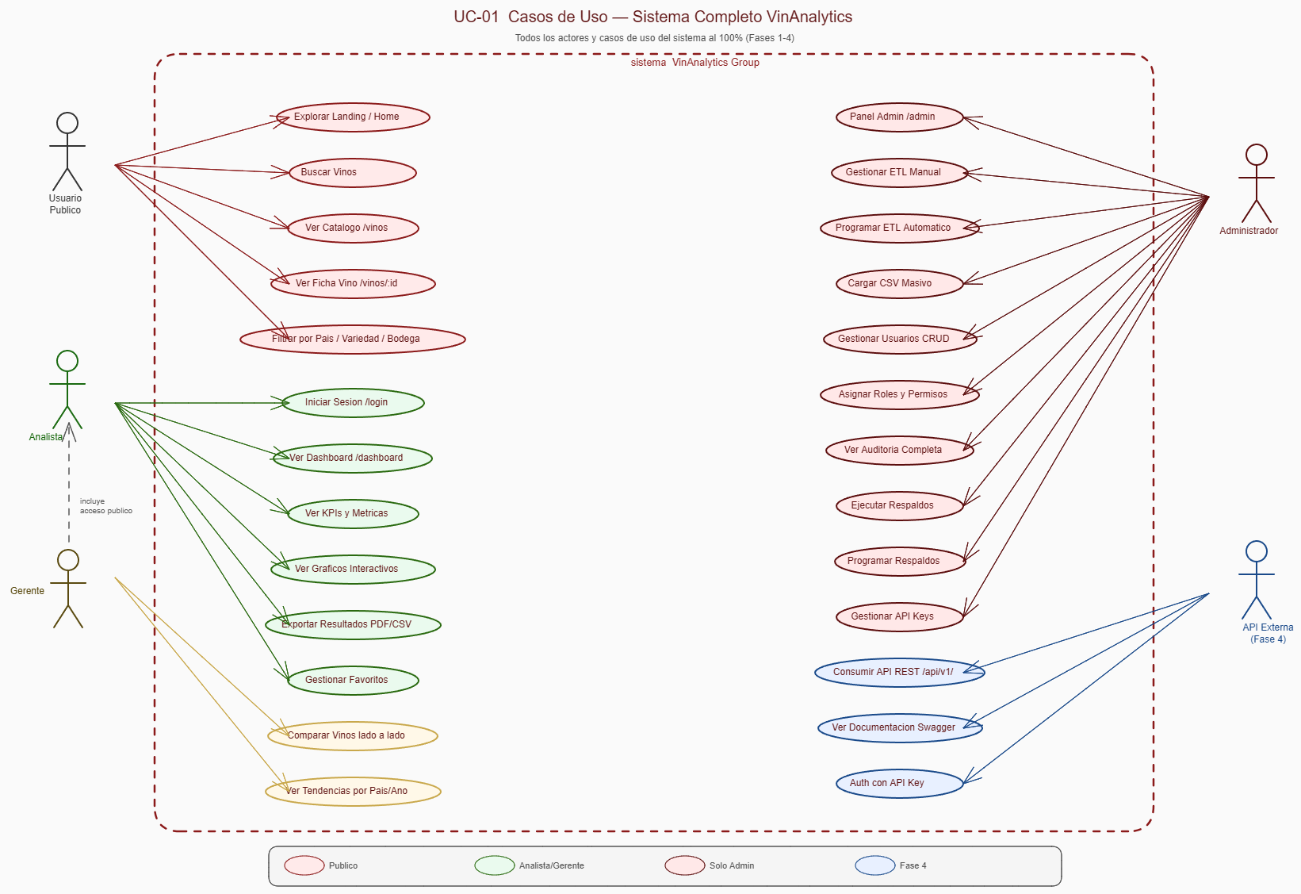

Matriz Actor — Caso de Uso
ID | Caso de Uso | Visitante | Analista | Gerente | Admin
CU-01 | Explorar Catalogo de Vinos | SI | SI | SI | SI
CU-02 | Buscar y Filtrar Vinos | SI | SI | SI | SI
CU-03 | Ver Detalle de Vino | SI | SI | SI | SI
CU-04 | Consultar Estadisticas del Catalogo | SI | SI | SI | SI
CU-05 | Iniciar Sesion | - | SI | SI | SI
CU-06 | Cerrar Sesion | - | SI | SI | SI
CU-07 | Visualizar Dashboard Analitico | - | SI | - | -
CU-08 | Aplicar Filtros Avanzados | - | SI | - | -
CU-09 | Generar Reporte de Analisis | - | SI | - | -
CU-10 | Exportar Datos CSV/PDF | - | SI | - | -
CU-11 | Ver Dashboard Ejecutivo | - | - | SI | -
CU-12 | Comparar KPIs por Mercado | - | - | SI | -
CU-13 | Generar Reporte Estrategico | - | - | SI | -
CU-14 | Analizar Tendencias de Precios | - | - | SI | -
CU-15 | Gestionar Usuarios del Sistema | - | - | - | SI
CU-16 | Ejecutar Proceso ETL | - | - | - | SI
CU-17 | Gestionar Respaldos | - | - | - | SI
CU-18 | Consultar Log de Auditoria | - | - | - | SI
CU-19 | Monitorear Estado del Sistema | - | - | - | SI

3. DESCRIPCION DE LOS CASOS DE USO AGRUPADOS POR PAQUETES
Los casos de uso se agrupan en 5 paquetes según el actor principal y el nivel de acceso requerido. Cada paquete agrupa funcionalidades cohesivas del sistema.
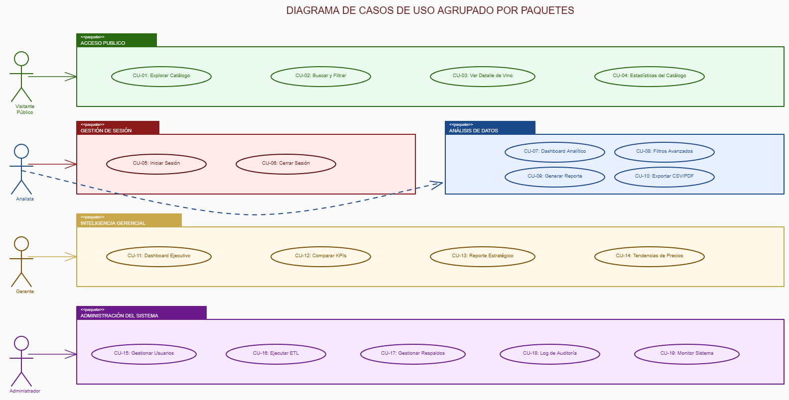
PAQUETE 1: ACCESO PUBLICO
Funcionalidades disponibles para cualquier visitante sin necesidad de autenticación. Representan el punto de entrada del sistema y la propuesta de valor pública.
CU-01 | Explorar Catalogo de Vinos
PRIORIDAD: 9/10 [OPERATIVO]
PROPOSITO DEL CU: Permitir que cualquier visitante navegue el catálogo completo de más de 308,000 reseñas de vinos sin requerir autenticación ni registro previo.
DESCRIPCION: El sistema presenta una galería paginada de vinos con imágenes reales, puntuación (80-100 puntos), precio en USD, bodega y variedad de uva. Las tarjetas se renderizan con fotos de alta calidad de Unsplash CDN. El usuario puede navegar libremente por paginas sin restricciones de acceso. La paginación esta implementada con parámetros GET (?page=N) y retorna 20 vinos por página.

HISTORIAS DE USUARIO:
ROL | DESEO | PROPOSITO
Como Visitante | deseo explorar el catálogo completo de vinos disponibles | para descubrir nuevas etiquetas sin necesidad de registrarme
Como Aficionado al vino | deseo ver fotos y puntuaciones de diferentes vinos | para elegir mi próxima compra con información confiable
Como Estudiante de enología | deseo navegar libremente por todas las reseñas del dataset | para estudiar variedades, bodegas y regiones vinícolas del mundo
Como Distribuidor comercial | deseo revisar el listado completo del catálogo de vinos | para identificar etiquetas de interés para mi portafolio de distribución

IMAGEN DEL CASO DE USO IMPLEMENTADO EN EL SISTEMA:
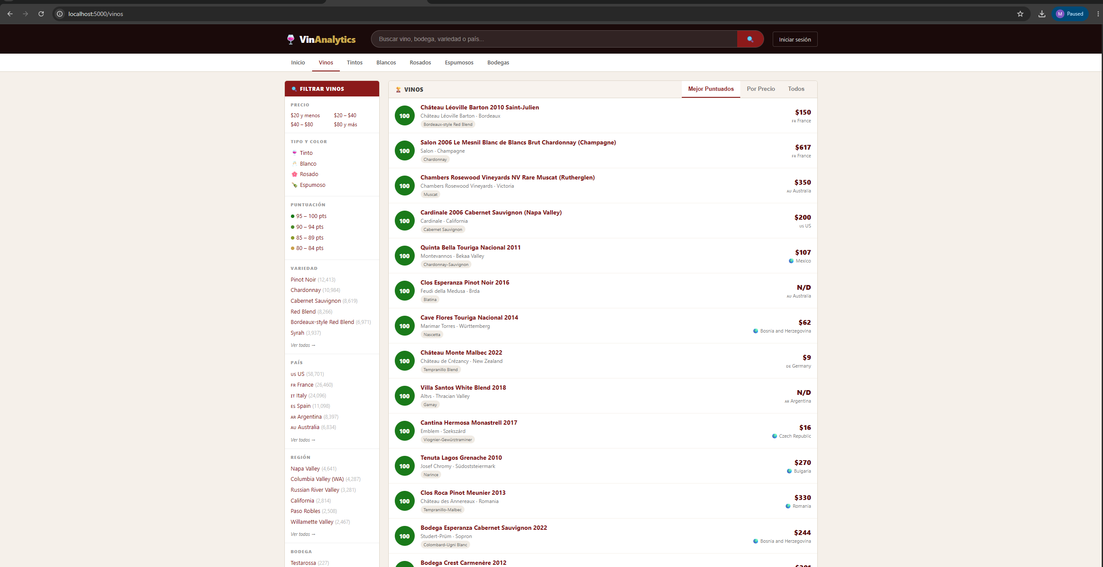

CU-02 | Buscar y Filtrar Vinos
PRIORIDAD: 8/10 [OPERATIVO]
PROPOSITO DEL CU: Proporcionar mecanismos de búsqueda y filtrado multicriterio para que cualquier usuario pueda encontrar vinos específicos según sus preferencias.
DESCRIPCION: El sistema ofrece filtros combinables por: país de origen, variedad de uva, rango de precio (min-máx.) y rango de puntuación. La búsqueda por texto libre aplica sobre el titulo y la descripción del vino. Los resultados se paginan y pueden ordenarse por precio, puntuación o relevancia. Los filtros se envían como parámetros GET.

HISTORIAS DE USUARIO:
ROL | DESEO | PROPOSITO
Como Visitante | deseo filtrar vinos por país de origen | para explorar la producción vinícola de una región geográfica especifica
Como Comprador | deseo buscar vinos dentro de un rango de precio determinado | para encontrar opciones que se ajusten exactamente a mi presupuesto
Como Sommelier | deseo filtrar por variedad de uva especifica | para recomendar vinos de una cepa concreta a los clientes de mi restaurante
Como Gerente de restaurante | deseo buscar vinos con puntuación mayor a 90 puntos | para seleccionar los mejores vinos para incluir en la carta del establecimiento

IMAGEN DEL CASO DE USO IMPLEMENTADO EN EL SISTEMA:
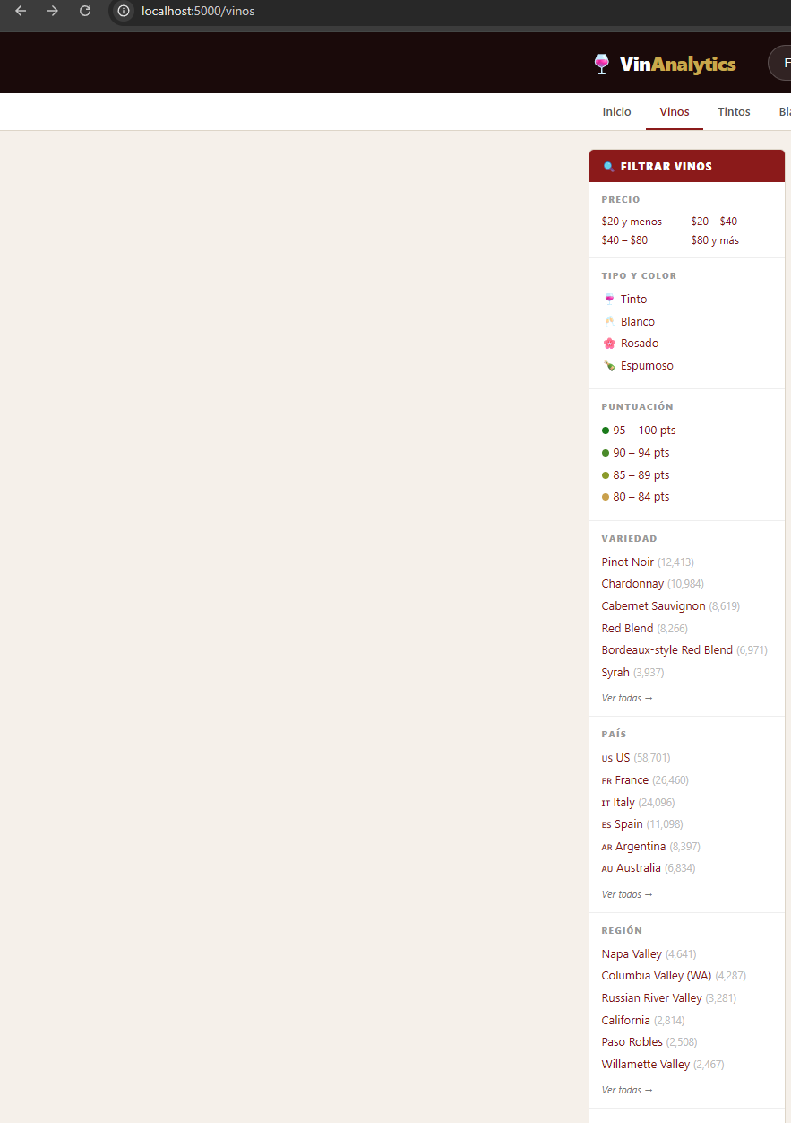

CU-03 | Ver Detalle de Vino
PRIORIDAD: 7/10 [OPERATIVO]
PROPOSITO DEL CU: Mostrar la ficha completa de un vino incluyendo descripción del catador, procedencia geográfica y características del producto.
DESCRIPCION: Al seleccionar un vino del catálogo, el sistema muestra la ficha completa: titulo, bodega, variedad, denominación, región, país, puntuación, precio y descripción del catador con su nombre/Twitter. La página sugiere vinos similares (mismo país o variedad) generando una consulta a StarRocks. La URL es /vino/<id_resena>.
HISTORIAS DE USUARIO:
ROL | DESEO | PROPOSITO
Como Visitante | deseo ver la descripción completa de un vino especifico | para conocer su perfil de sabor y características antes de comprarlo
Como Enófilo | deseo ver los datos del catador que escribió la reseña | para evaluar la credibilidad y el perfil del crítico que califico el vino
Como Importador | deseo acceder a la región y denominación exacta del vino | para verificar la procedencia geográfica y autenticidad del producto
Como Chef | deseo leer las notas de cata detalladas | para identificar los aromas y sabores para sugerir maridajes apropiados en el menú

IMAGEN DEL CASO DE USO IMPLEMENTADO EN EL SISTEMA:

CU-04 | Consultar Estadísticas del Catalogo
PRIORIDAD: 5/10 [TACTICO]
PROPOSITO DEL CU: Ofrecer al visitante una vista de alto nivel con estadísticas globales del catálogo: distribución por país, rangos de precio y puntuación promedio.
DESCRIPCION: La página de inicio presenta estadísticas agregadas calculadas mediante consultas OLAP a StarRocks: total de reseñas (308,724), cantidad de países (44), precio promedio, puntuación media y top 5 países por volumen. Los datos se consultan en tiempo real y se presentan en tarjetas de categorías con imagen de fondo.
HISTORIAS DE USUARIO:
ROL | DESEO | PROPOSITO
Como Investigador | deseo ver estadísticas generales del mercado vinícola mundial | para entender la distribución de la producción por regiones geográficas
Como Estudiante universitario | deseo consultar cuantos vinos existen por país en el datase | para obtener datos cuantitativos para mi tesis sobre el mercado vinícola global
Como Periodista | deseo acceder al precio promedio por región | para redactar un artículo bien fundamentado sobre tendencias del mercado del vino
Como Inversor | deseo conocer la distribución de puntuaciones del catálogo completo | para evaluar la calidad promedio del mercado antes de tomar decisiones de inversión

IMAGEN DEL CASO DE USO IMPLEMENTADO EN EL SISTEMA:
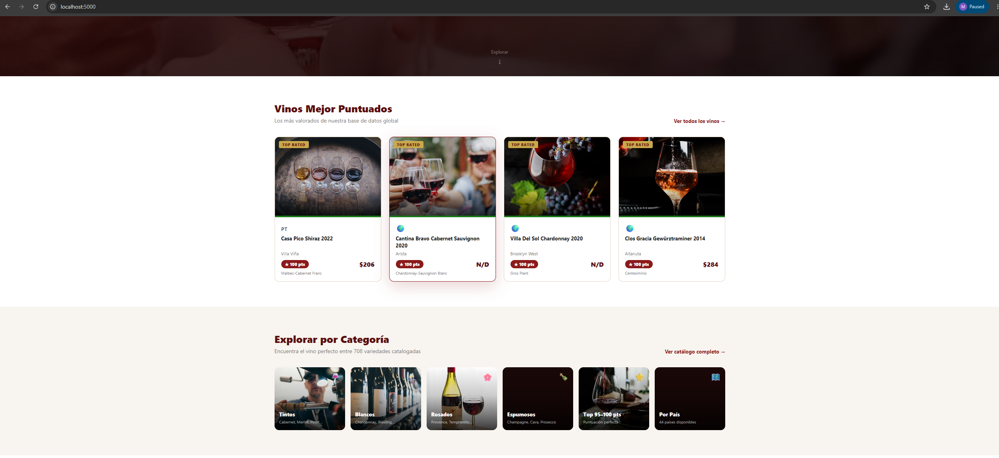

PAQUETE 2: GESTION DE SESION
Funcionalidades de autenticación y gestión de identidad para usuarios registrados del sistema. Controlan el acceso a todas las funcionalidades protegidas.
CU-05 | Iniciar Sesión en el Sistema
PRIORIDAD: 10/10 [OPERATIVO]
PROPOSITO DEL CU: Autenticar usuarios registrados para que accedan a funcionalidades exclusivas según su rol asignado (analista, gerente o administrador).
DESCRIPCION: El usuario ingresa username y password en el formulario /login. El sistema consulta la tabla usuarios_sistema en StarRocks, valida el hash bcrypt con check_password_hash y si es válido crea la sesión Flask con session['user'] y session['rol']. Redirige al dashboard del rol correspondiente. Registra el evento LOGIN en la tabla auditoria con IP, timestamp y usuario.
HISTORIAS DE USUARIO:
ROL | DESEO | PROPOSITO
Como Analista de datos | deseo iniciar sesión con mis credenciales institucionales | para acceder al dashboard analítico y comenzar mi jornada de análisis
Como Gerente comercial | deseo autenticarme en el sistema de forma segura | para visualizar los reportes estratégicos y KPIs de ventas de vinos
Como Administrador del sistema | deseo iniciar sesión como administrador | para gestionar usuarios del sistema y ejecutar procesos de carga de datos ETL
Como Usuario registrado | deseo que mis credenciales sean validadas con hash criptográfico | para garantizar que mi cuenta esta protegida contra accesos no autorizados

IMAGEN DEL CASO DE USO IMPLEMENTADO EN EL SISTEMA:
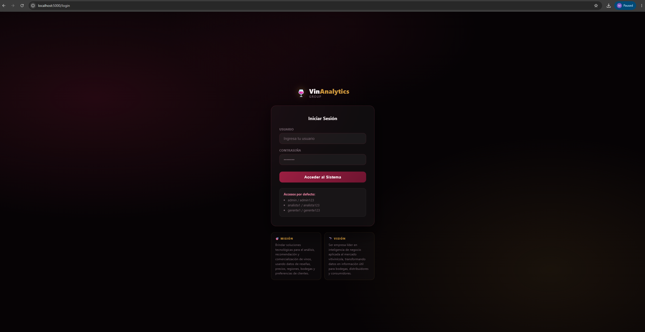
CU-06 | Cerrar Sesión del Sistema
PRIORIDAD: 9/10 [OPERATIVO]
PROPOSITO DEL CU: Terminar la sesión activa del usuario de forma segura, liberando los datos de sesión y registrando el evento para trazabilidad.
DESCRIPCION: El usuario accede a /logout (GET o botón de navegación). El sistema llama a session.clear() para destruir la sesión Flask, elimina las cookies de sesión del navegador y redirige al catálogo público (/vinos). Registra el evento LOGOUT en la tabla auditoria con timestamp e IP del usuario.
HISTORIAS DE USUARIO:
ROL | DESEO | PROPOSITO
Como Analista | deseo cerrar mi sesión al terminar mi turno de trabajo | para evitar que otras personas accedan al sistema desde mi equipo sin autorización
Como Gerente | deseo que el sistema invalide completamente mi sesión | para proteger la información confidencial si olvido cerrar el navegador
Como Administrador | deseo que el cierre de sesión quede registrado en el log | para auditar todos los accesos y salidas del sistema para cumplimiento
Como Usuario registrado | deseo ser redirigido al catálogo público tras cerrar sesión | para seguir navegando el contenido publico sin necesidad de volver a iniciar sesión

IMAGEN DEL CASO DE USO IMPLEMENTADO EN EL SISTEMA:
PAQUETE 3: ANALISIS DE DATOS
Funcionalidades exclusivas para el rol Analista. Permiten explorar, filtrar y exportar los datos del dataset Winemag mediante consultas OLAP a StarRocks.
CU-07 | Visualizar Dashboard Analítico
PRIORIDAD: 9/10 [TACTICO]
PROPOSITO DEL CU: Proporcionar al analista una vista interactiva con KPIs, gráficos y tablas derivadas del dataset Winemag para apoyar la toma de decisiones analíticas.
DESCRIPCION: El Dashboard en /dashboard muestra: Top 10 países por volumen de reseñas, distribución de precios por decil, matriz variedad vs. puntuación promedio, y lista de bodegas destacadas. Los datos provienen de consultas OLAP directas a StarRocks vía pymysql (puerto 9030). Los gráficos usan Chart.js. Requiere sesión activa con rol analista.
HISTORIAS DE USUARIO:
ROL | DESEO | PROPOSITO
Como Analista de datos | deseo ver el dashboard completo con todos los KPIs del sistema | para identificar rápidamente tendencias y patrones en el mercado vinícola
Como Analista | deseo filtrar el dashboard por país especifico | para enfocar mi análisis en los mercados que manejo en mi área de responsabilidad
Como Analista junior | deseo ver la distribución de precios en un gráfico claro | para detectar en que segmento de precio se concentra la mayor oferta del mercado
Como Analista senior | deseo que el dashboard se actualice con datos en tiempo real | para trabajar siempre con la información más actualizada disponible en el sistema

IMAGEN DEL CASO DE USO IMPLEMENTADO EN EL SISTEMA:
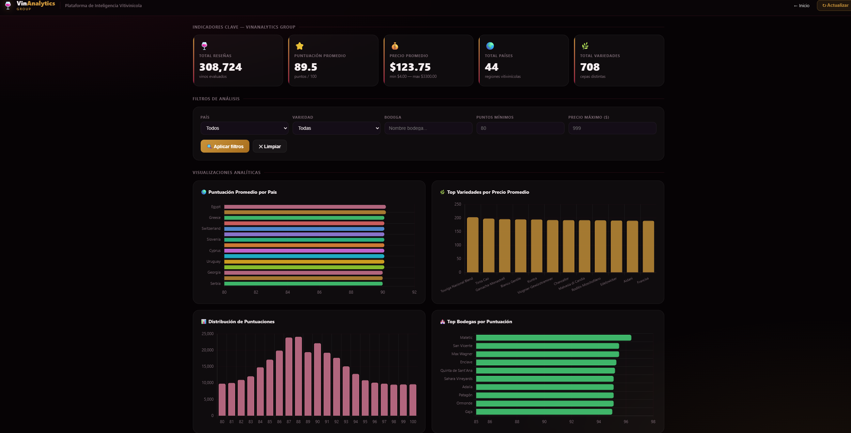
CU-08 | Aplicar Filtros Avanzados de Análisis
PRIORIDAD: 8/10 [TACTICO]
PROPOSITO DEL CU: Permitir al analista refinar las visualizaciones del dashboard mediante filtros multicriterio que se traducen en consultas OLAP dinámicas a StarRocks.
DESCRIPCION: El panel de filtros permite combinar: país (dim_pais), variedad (dim_variedad), rango de precio (BETWEEN x AND y), rango de puntuación (>= n), y texto de descripción (LIKE). Al aplicar, el sistema construye la consulta SQL dinámicamente y actualiza todos los gráficos del dashboard. Los filtros se mantienen en la sesión Flask hasta que el usuario los limpia.
HISTORIAS DE USUARIO:
ROL | DESEO | PROPOSITO
Como Analista | deseo aplicar múltiples filtros simultáneamente | para cruzar dimensiones y encontrar patrones específicos imposibles de ver globalmente
Como Analista de mercado | deseo filtrar por rango de puntuación y precio al mismo tiempo | para analizar exclusivamente el segmento de vinos premium de alta calificación
Como Analista | deseo que mis filtros persistan durante toda mi sesión activa | para no tener que reconfigurar los mismos filtros cada vez que navego entre paginas
Como Analista senior | deseo poder combinar hasta 5 criterios de filtrado diferentes | para realizar análisis multidimensionales complejos sobre el dataset completo

IMAGEN DEL CASO DE USO IMPLEMENTADO EN EL SISTEMA:
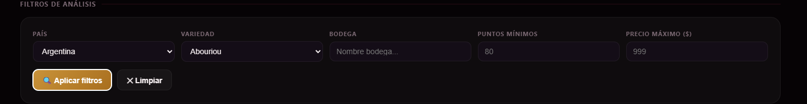
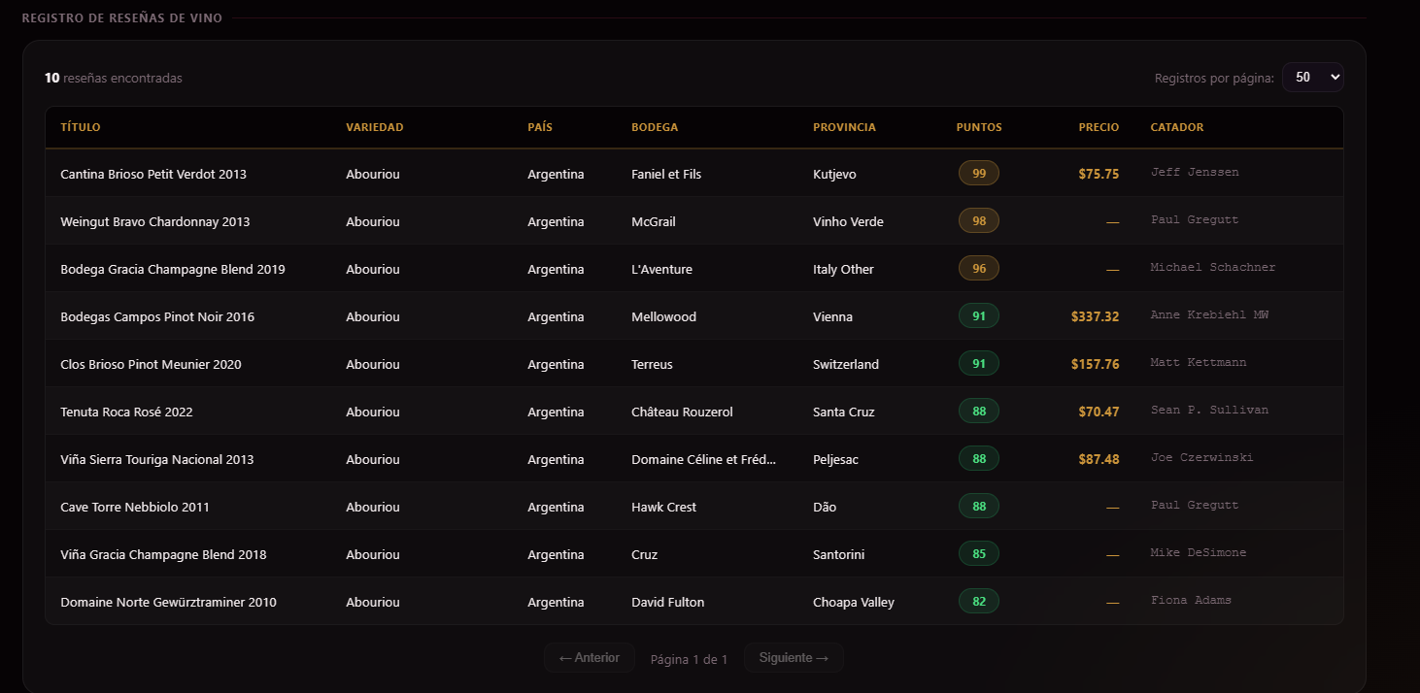
CU-09 | Generar Reporte de Análisis
PRIORIDAD: 8/10 [TACTICO]
PROPOSITO DEL CU: Crear reportes estructurados con los datos y visualizaciones del análisis actual, listos para presentar a stakeholders o archivar.
DESCRIPCION: El analista accede a /reportes, configura el reporte (titulo, descripción, filtros a aplicar) y el sistema genera el documento con las tablas de datos, métricas calculadas y gráficos del estado actual del dashboard. El reporte se almacena con timestamp y los filtros usados para garantizar trazabilidad. Puede exportarse como PDF o descargarse como CSV.

HISTORIAS DE USUARIO:
ROL | DESEO | PROPOSITO
Como Analista | deseo generar un reporte con los resultados de mi análisis actual | para presentar conclusiones fundamentadas en datos en la reunión semanal del equipo
Como Analista | deseo que el reporte incluya automáticamente los gráficos del dashboard | para tener una presentación visual efectiva sin necesidad de capturas manuales
Como Analista | deseo poder darle nombre y descripción personalizada a cada reporte | para identificar fácilmente cada reporte en el historial de reportes generados
Como Analista | deseo que el reporte incluya los filtros aplicados y la fecha de generación | para garantizar la trazabilidad y reproducibilidad del análisis documentado

CU-10 | Exportar Datos en CSV o PDF
PRIORIDAD: 7/10 [TACTICO]
PROPOSITO DEL CU: Exportar los datos del análisis o reporte en formatos estándar para uso en otras herramientas de análisis o para distribución formal.
DESCRIPCION: El analista hace click en Exportar CSV (datos crudos con filtros aplicados) o Exportar PDF (reporte formateado). Para CSV: el sistema ejecuta la consulta OLAP con los filtros activos, serializa con csv.writer y retorna con Content-Disposition: attachment. Para PDF: usa reportlab o WeasyPrint para generar el documento con tablas y gráficos.
HISTORIAS DE USUARIO:
ROL | DESEO | PROPOSITO
Como Analista | deseo exportar los datos filtrados a formato CSV | para procesarlos posteriormente en Excel, Python o Power BI para análisis adicionales
Como Analista | deseo generar un PDF del reporte de análisis | para compartirlo con gerentes que no tienen acceso directo al sistema
Como Analista | deseo que el archivo CSV incluya todos los campos del esquema estrella | para no perder ningún atributo importante en el proceso de exportación
Como Analista | deseo que el PDF tenga formato profesional con logo y encabezado | para presentarlo como documento oficial ante clientes o directivos

PAQUETE 4: INTELIGENCIA GERENCIAL

Funcionalidades exclusivas para el rol Gerente. Orientadas a la toma de decisiones estratégicas con vistas ejecutivas, comparación de mercados y reportes de alto nivel.
CU-11 | Ver Dashboard Ejecutivo
PRIORIDAD: 9/10 [ESTRATEGICO]
PROPOSITO DEL CU: Proporcionar al gerente una vista ejecutiva de alto nivel con los KPIs más relevantes para la toma de decisiones estratégicas sobre el negocio vinícola.
DESCRIPCION: La vista /gerente/dashboard muestra indicadores claves simplificados: volumen de reseñas por región, precio promedio por mercado, puntuación media por país, y top 3 variedades del periodo. El diseño es limpio y visualmente impactante, diseñado para lectura rápida en reuniones de directorio sin necesidad de conocimientos técnicos. Requiere rol gerente en la sesión.
HISTORIAS DE USUARIO:
ROL | DESEO | PROPOSITO
Como Gerente general | deseo ver todos los KPIs principales del negocio en una sola pantalla | para tomar decisiones estratégicas informadas en menos de 2 minutos
Como Gerente comercial | deseo ver el performance de ventas por mercado geográfico | para identificar rápidamente en que países enfocar los esfuerzos comerciales
Como director de área | deseo que el dashboard sea visualmente limpio y profesional | para presentarlo directamente en reuniones de directorio sin preparación adicional
Como Gerente regional | deseo filtrar el dashboard ejecutivo para ver solo mi región | para monitorear específicamente el desempeño del mercado bajo mi responsabilidad

CU-12 | Comparar KPIs por Mercado/País
PRIORIDAD: 8/10 [ESTRATEGICO]
PROPOSITO DEL CU: Facilitar al gerente la comparación directa de indicadores de desempeño entre diferentes mercados para identificar oportunidades de expansión o brechas.
DESCRIPCION: El gerente selecciona 2 a 4 países o regiones desde un selector múltiple. El sistema genera consultas OLAP paralelas a StarRocks para cada mercado y presenta una vista comparativa con gráficos de barras lado a lado, tabla de diferencias absolutas y porcentuales, y ranking combinado por índice calidad-precio.

HISTORIAS DE USUARIO:
ROL | DESEO | PROPOSITO
Como Gerente de expansión | deseo comparar el volumen de reseñas entre Chile, Argentina y España | para decidir en que mercado latinoamericano conviene enfocar la estrategia de inversión
Como director de ventas | deseo ver el precio promedio comparado entre los top 5 países | para ajustar nuestra estrategia de pricing según el posicionamiento de cada mercado
Como Gerente de producto | deseo comparar la puntuación promedio entre diferentes regiones | para identificar cuáles son los mercados con mayor reputación de calidad vinícola
Como CEO | deseo obtener un ranking de países por índice combinado de precio y calidad | para priorizar los mercados estratégicos para la expansión internacional del negocio

CU-13 | Generar Reporte Estratégico
PRIORIDAD: 7/10 [ESTRATEGICO]
PROPOSITO DEL CU: Crear reportes ejecutivos formateados con narrativa, KPIs seleccionados y visualizaciones para distribución a nivel directivo y toma de decisiones.
DESCRIPCION: El gerente selecciona el periodo de análisis, los KPIs a incluir y el mercado de enfoque. El sistema genera un PDF con formato ejecutivo que incluye: resumen ejecutivo automático, gráficos de tendencias, tabla de desempeño comparativa y conclusiones con los datos más relevantes del periodo.
HISTORIAS DE USUARIO:
ROL | DESEO | PROPOSITO
Como Gerente | deseo generar un reporte mensual en PDF con formato ejecutivo | para presentar el performance vinícola del mes al directorio de la empresa
Como Gerente comercial | deseo que el reporte incluya gráficos de tendencias automáticamente | para tener un documento completo sin necesidad de construirlo manualmente
Como Gerente | deseo poder seleccionar cuales KPIs incluir en cada reporte | para personalizar el documento según la audiencia y el objetivo de la presentación
Como CFO | deseo obtener un reporte con comparativo del mes actual vs el anterior | para evaluar la tendencia del negocio y tomar decisiones de presupuesto informadas

CU-14 | Analizar Tendencias de Precios

PRIORIDAD: 7/10 [ESTRATEGICO]
PROPOSITO DEL CU: Visualizar la evolución de los precios del mercado vinícola para identificar tendencias y fundamentar decisiones de pricing y portafolio.
DESCRIPCION: El sistema presenta gráficos de líneas con la evolución de precios por variedad, país o región en el periodo seleccionado. Las consultas agrupan por año extrayendo el año del título del vino. Incluye línea de tendencia calculada con regresión lineal simple y proyección para los próximos 2 periodos.
HISTORIAS DE USUARIO:
ROL | DESEO | PROPOSITO
Como Gerente de compras | deseo ver la tendencia histórica de precios de las variedades principales | para negociar mejor con proveedores usando datos concretos del mercado
Como Analista de mercado | deseo identificar variedades con precio en tendencia alcista | para recomendar inversiones en etiquetas con mayor potencial de revalorización
Como Gerente de portafolio | deseo comparar la evolución de precios entre dos variedades clave | para decidir cuales incluir o retirar del portafolio comercial
Como director financiero | deseo ver una proyección de precios para el próximo trimestre | para planificar el presupuesto de compras de forma fundamentada en tendencias

PAQUETE 5: ADMINISTRACION DEL SISTEMA

Funcionalidades exclusivas para el rol Administrador. Cubren la gestión completa del sistema: usuarios, datos, respaldos, auditoria y monitoreo de infraestructura.
CU-15 | Gestionar Usuarios del Sistema
PRIORIDAD: 10/10 [OPERATIVO]
PROPOSITO DEL CU: Permitir al administrador crear, modificar y eliminar cuentas de usuario con asignación de roles y control de estado de cuenta.
DESCRIPCION: En /admin/usuarios el admin ve la lista de todos los usuarios con su rol (admin/analista/gerente) y estado (activo/inactivo). Puede crear nuevos usuarios con hash bcrypt de la contraseña, editar el rol o estado, y eliminar cuentas. Todas las operaciones CRUD quedan registradas en la tabla auditoria con el tipo de acción CRUD_USER.
HISTORIAS DE USUARIO:
ROL | DESEO | PROPOSITO
Como Administrador | deseo crear nuevos usuarios con roles específicos asignados | para dar acceso controlado y seguro al sistema a nuevos empleados de la organización
Como Administrador | deseo desactivar la cuenta de un usuario sin eliminarla | para revocar acceso a empleados que ya no trabajan sin perder el historial de sus acciones
Como Administrador | deseo cambiar el rol de un usuario existente | para ajustar sus permisos y acceso cuando cambia de posición dentro de la empresa
Como Administrador | deseo ver el historial de acciones de cada usuario en el sistema | para auditar el uso del sistema y detectar comportamientos anómalos o no autorizados

CU-16 | Ejecutar Proceso ETL
PRIORIDAD: 10/10 [OPERATIVO]
PROPOSITO DEL CU: Cargar y actualizar el dataset Winemag en StarRocks mediante el pipeline ETL (Extract-Transform-Load) administrado directamente desde el sistema.
DESCRIPCION: El admin accede a /admin/etl y puede: (1) Subir un nuevo CSV Winemag, (2) Iniciar el proceso ETL. El pipeline ejecuta: Extracción del CSV con pandas, Transformación (normalizar dimensiones, calcular FKs, limpiar nulos), y Carga en StarRocks vía STREAM LOAD o pymysql bulk insert. El sistema muestra el progreso en tiempo real vía Server-Sent Events y registra ETL_START/ETL_END en auditoria.

HISTORIAS DE USUARIO:
ROL | DESEO | PROPOSITO
Como Administrador | deseo ejecutar el proceso ETL con un dataset CSV actualizado | para cargar las ultimas reseñas de vinos y mantener el catálogo vigente
Como Administrador | deseo ver el progreso del proceso ETL en tiempo real | para saber exactamente en qué etapa esta la carga y si está funcionando correctamente
Como Administrador | deseo que el ETL valide los datos antes de insertarlos en la BD | para evitar datos corruptos, duplicados o malformados en la base de datos de producción
Como Administrador | deseo que el ETL reporte errores detallados por fila | para diagnosticar y corregir rápidamente problemas específicos en el archivo de carga

CU-17 | Gestionar Respaldos del Sistema
PRIORIDAD: 8/10 [OPERATIVO]
PROPOSITO DEL CU: Crear, programar y restaurar respaldos de la base de datos y configuraciones del sistema para garantizar la continuidad operacional del negocio.
DESCRIPCION: En /admin/respaldos el admin puede crear respaldos manuales del esquema operacional (usuarios_sistema + auditoria), descargarlos como archivos SQL comprimidos, y restaurar desde un archivo previo. También configura respaldos automáticos programados. Cada operación queda en auditoria con tipo BACKUP o RESTORE.
HISTORIAS DE USUARIO:
ROL | DESEO | PROPOSITO
Como Administrador | deseo crear respaldos manuales del sistema en cualquier momento | para asegurar una copia de seguridad antes de realizar cambios importantes en el sistema
Como Administrador | deseo programar respaldos automáticos nocturnos | para garantizar respaldos diarios sin necesidad de intervención manual repetitiva
Como Administrador | deseo restaurar un respaldo especifico desde el historial | para recuperar el sistema completamente en caso de fallo o corrupción de datos
Como Gerente de TI | deseo que los respaldos incluyan todos los datos operacionales críticos | para garantizar la recuperación completa del sistema ante cualquier escenario de desastre

CU-18 | Consultar Log de Auditoria
PRIORIDAD: 9/10 [OPERATIVO]
PROPOSITO DEL CU: Proporcionar al administrador visibilidad completa sobre todas las acciones realizadas en el sistema para garantizar trazabilidad, seguridad y cumplimiento.
DESCRIPCION: En /admin/auditoria el admin consulta la tabla auditoria de StarRocks. Puede filtrar por: usuario, tipo de acción (LOGIN/LOGOUT/ETL/BACKUP/CRUD_USER/EXPORT), rango de fechas e IP. La tabla muestra: timestamp, usuario, rol, acción, detalle y IP. Los registros son inmutables (DUPLICATE KEY, solo INSERT). Exportable a CSV.
HISTORIAS DE USUARIO:
ROL | DESEO | PROPOSITO
Como Administrador | deseo ver todas las acciones de todos los usuarios en el sistema | para detectar comportamientos inusuales o accesos no autorizados de forma proactiva
Como Auditor interno | deseo filtrar el log de auditoria por un usuario especifico | para revisar completamente todas las acciones realizadas por un empleado en particular
Como Administrador de seguridad | deseo ver los intentos de inicio de sesión fallidos | para identificar posibles ataques de fuerza bruta o intentos de acceso no autorizado
Como Gerente de cumplimiento | deseo exportar el log completo de auditoria en CSV | para cumplir con los requisitos de compliance de normativas y auditorías externas

CU-19 | Monitorear Estado del Sistema
PRIORIDAD: 7/10 [OPERATIVO]
PROPOSITO DEL CU: Proporcionar al administrador una vista del estado de salud de todos los servicios del sistema y métricas de rendimiento operacional.
DESCRIPCION: En /admin/monitor el admin ve el estado de cada servicio Docker (Flask :5000, StarRocks FE :9030, PocketBase :8090), conectividad a la base de datos, espacio en disco disponible, y estado de los últimos procesos ETL y respaldos. Las alertas visuales (rojo/verde) indican si algún componente esta caído. Los datos se actualizan vía polling AJAX cada 30 segundos.
HISTORIAS DE USUARIO:
ROL | DESEO | PROPOSITO
Como Administrador | deseo ver el estado de todos los servicios del sistema en tiempo real | para identificar rápidamente si algún componente este caído y actuar de inmediato
Como Administrador | deseo recibir alerta visual clara cuando StarRocks no está disponible | para minimizar el tiempo de inactividad del sistema tomando acción inmediata
Como Administrador de infraestructura | deseo ver el uso actual de disco y memoria del servidor | para planificar el escalado del sistema antes de que los recursos se agoten completamente
Como Gerente de TI | deseo ver cuando fue ejecutado el ultimo ETL y el ultimo respaldo | para garantizar que todos los procesos automatizados del sistema están funcionando correctamente

